Сотрудники ГИБДД УВД по ВАО провели встречу с водителями общественного транспорта
12.02.2018
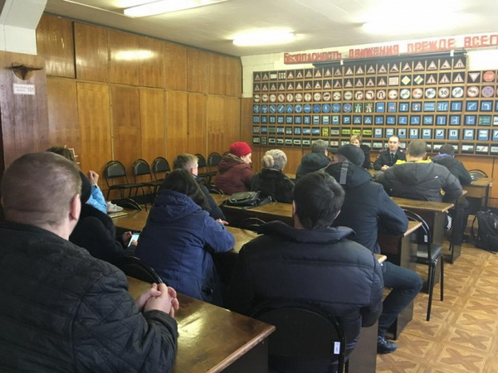
«8 февраля сотрудники Отдельного батальона ДПС ГИБДД УВД по ВАО провели занятия в учебном классе ГУП Мосгортранс филиал «Восточный» с водителями общественного транспорта», - сообщила врио начальника ОССМИ УВД по ВАО ГУ МВД России по г. Москве капитан внутренней службы Юлия Шаповалова.
На встрече инспектор ДПС ГИБДД УВД по ВАО старший лейтенант полиции Евгений Орлов обсудил с водителями автобусов травматизм среди пассажиров наземного общественного транспорта. Много внимания было уделено вопросам по правилам проезда пешеходных переходов и перекрестков.
Также Евгений рассказал водителям и руководству автобусного парка статистику дорожно-транспортных происшествий на территории округа и указал на неукоснительное соблюдение правил дорожного движения.

Адрес страницы: http://izmaylowo.mos.ru/your-safety/detail/7141607.html
Управа района Измайлово города Москвы

